萧山九中“一师一优课，一科一名师”活动方案

为进一步增强教师对信息技术在教学中的应用，提高教学实效，结合省教育厅办公室关于2014学年“一师一优课、一课一名师”活动和《杭州市教育局办公室关于2014学年“一师一优课、一课一名师”活动的通知》（杭教办初〔2014〕150号）文件精神（详见附件2）要求，经研究决定，制定萧山九中“一师一优课，一科一名师”的活动方案，具体如下：
一、组建活动领导小组。成立以校长为组长的活动领导小组，下设学科教学研究组和技术保障组，强化活动的督促和落实。
1．学科教研究组成员：教学副校长、年级教务、各学科教、备课组长等。
2．技术保障组成员：金利峰、周敏、高宜水、谢建国、倪刚、许峰、余波、陈杏芬、胡国燕、王璐麟等。
二、活动安排的进程
第一阶段（2015年1月—2015年2月）：宣传发动阶段。
解读上级行政部门“一师一优课，一科一名师”活动有关精神，宣传和发动“一师一优课，一科一名师”活动，督促全体老师完成网上报名（附件一）。
第二阶段（2015年2月-2015年3月）：主题教研阶段。优课的规划设计与教师选题、备课、上课、教研。
优课的要求：
1．首先是好课，内容须符合2011版课程标准要求，能体现“先学后教”等先进理念的教学新范式课例。
2．体现学科特点和信息技术应用的融合性，突出展现数字教育资源的课堂应用及如何利用信息技术和数字教育资源创新教学方法、有效解决教育教学的重难点等课堂教学内容，凸显现代科技合理应用来提高教学效率。
3．晒课要求提供的内容：
（1）一堂完整课的教学设计
（2）所用课件及相关资源（或资源链接）
（3）课堂实录（可选，拟参加省级“优课”评选者必选），课堂实录（指教学过程视频）应展现课堂教学的所有内容，过程完整，画面清晰。建议进行适当的后期剪辑处理，在适当环节插入教学资源呈现画面，保证资源呈现画面清晰。
（4）评测练习（可选）。
第三阶段（2015年4月—2015年5月）：晒课、评课活动阶段。组织全校25%左右的教师在省教育资源公共服务平台上“晒课”， 要求每一个备课组（非文化学科为教研组）至少有一节课，全校教师进行“评课”活动。
第四阶段（2015年5月-2015年6月）：提升、推荐优课阶段。从中评选出的校级“优课”中推荐部分“优课”报送萧山区（杭州市）教育局参加“优课”评选。
第五阶段（2015年6月-2016年5月）：“晒课”活动巩固期。定期开展以晒课为主题的教研活动，培养老师的优课意识和高科技与学科融合意识，争取每一位教师都能晒课一节及以上。
第六阶段（2016年6月-2017年7月）：“晒课”工作常态化。力争有“市级”、“省级”优课，各教研组梳理和归纳本组教师所晒的课，争取每位教研组成员都有晒课的能力，在晒课系统中逐步呈现较为完整的课程体系。
萧山区第九高级中学
二○一五年二月六日

附一：
关于浙江省“一师一优课 一课一名师”网上活动报名操作步骤
（建议不要使用360浏览器）
第一步： 进入网站：http://yun.zjer.cn/portal/html/zhejiang/
第二步：在空间登录中输入教师自己的省教师培训平台用户账号及密码，登录
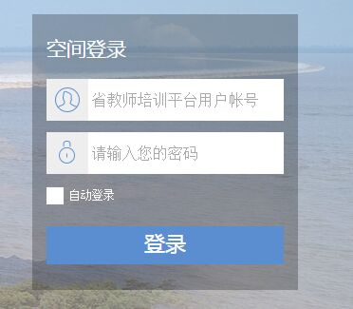
第三步：在“推荐应用”中点击“一师一课”
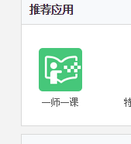
第四步：点击：活动报名

第五步：填写报名信息（按真实信息填写，全部填完整）
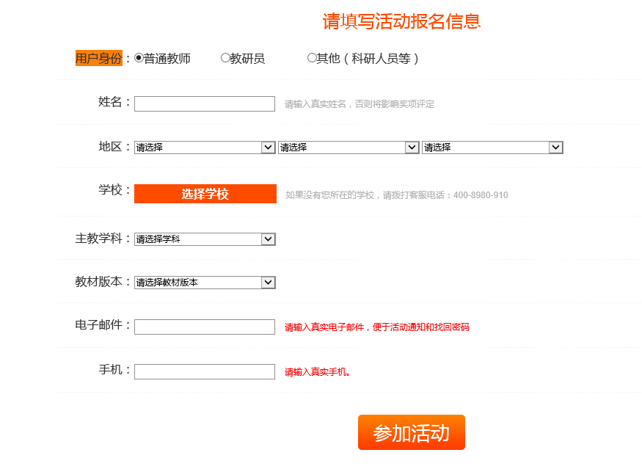

第六 步：点参加活动，完成。

附二：
杭州市萧山区教育局文件
萧教学〔2015〕12号

关于开展2014学年“一师一优课、一课一名师”
活 动 的 通 知
教研室，各直属普通高中，各初中、小学：
根据省教育厅办公室关于开展2014学年“一师一优课、一课一名师”活动的要求和《杭州市教育局办公室关于开展2014学年“一师一优课、一课一名师”活动的通知》（杭教办初〔2014〕150号）文件精神（详见附件1），经研究，现就在全区中小学开展“一师一优课、一课一名师”活动提出如下要求：
一、高度重视，加强组织领导和统筹
区教育局组建“一师一优课、一课一名师”活动领导小组，由夏国良副局长任组长，局高中科、义教科、教研室、技术装备中心负责人为组员，指导、协调开展活动。专门成立活动办公室，办公室设在区教研室。
各校应加强领导和统筹，参照省厅方案，明确具体职责和工作任务，形成有效合力，确保本项工作顺利、高效、优质开展。
二、立足实际，积极开展活动
各校要结合学校的实际情况，制定本校“一师一优课、一课一
名师”活动方案，支持广大教师积极参加活动，以应用为导向，注重“优课”质量，关注教师信息化应用水平的提升，确保活动接地气、有特色、出实效。
认真组织教师参加“晒课”，2014学年（至2015年6月）各校须组织20%左右的教师在省教育资源公共服务平台上“晒课”，并根据要求推选“优课”参加省、市、区“优课”评选（具体要求由教研室另行通知）。
三、加强培训、指导
各学校要认真做好教师的培训、教研、指导等工作，确保全体教师及时了解活动的要求、网上“晒课”内容、活动激励和保障政策等，保障活动顺利开展。
区级培训定于2015年1月28日下午在萧山三中举行，1:00报到，1:30准时开始，时间半天。参加人员：全体教研员，各学校分管副校长和师训平台管理员各一人。
四、相关部门联系人
教研室：虞勇军，联系电话：82703338。
技术装备中心：黄小龙，联系电话：82654176，方光军，联系电话：82637050。
附件：1.杭州市教育局办公室关于开展2014学年“一师一优课、
一课一名师”活动的通知
2.浙江省开展“一师一优课、一课一名师”活动方案
杭州市萧山区教育局
2015年1月21日
杭州市萧山区教育局办公室 2015年1月21日印发
附件1：

杭教办初〔2014〕150号

杭州市教育局办公室关于开展2014学年
“一师一优课、一课一名师”活动的通知

各区、县（市）教育局（社发局），各直属普通高中：
根据教育部办公厅和省教育厅办公室关于开展2014学年“一师一优课、一课一名师”活动的要求（详见附件1），经研究，现就在全市中小学开展“一师一优课、一课一名师”活动提出如下要求：
一、高度重视，加强组织领导和统筹
我局组建“一师一优课、一课一名师”活动领导小组，由马里松副局长任组长，局初教处、高中处、市教研室、市教育技术中心负责人为组员，指导、协调开展活动。
各地、各校应加强领导和统筹，参照省厅方案，明确基教、教研和电教部门的具体职责和工作任务，协同配合，形成有效合力，确保本项工作顺利、高效、优质开展。
请各地教育局（社发局）、各直属普通高中将2014学年“一师一优课、一课一名师”活动联系表（见附件2）于2015年1月5日12：00前报我局初教处。
二、立足实际，积极开展活动
各地、各校要结合本地、本校的实际情况，制定本地、本校“一师一优课、一课一名师”活动方案，支持各中小学、广大教师积极参加活动，以应用为导向，注重“优课”质量，关注教师信息化应用水平的提升，确保活动接地气、有特色、出实效。
各区、县（市）教育局（社发局）和各直属普高要协调相关部门，认真组织教师参加“晒课”，2014学年（至2015年6月）各地、各校须组织20%左右的教师在省教育资源公共服务平台上“晒课”，并根据要求推选“优课”参加省、市“优课”评选（具体要求由市教研室另行通知）。
三、加强培训、指导
各区、县（市）教育局（社发局）、各直属普通高中要认真做好本地相关部门工作人员、教师的培训、教研、指导等工作，确保全体中小学教师及时了解活动的要求、网上“晒课”内容、活动激励和保障政策等，保障活动顺利开展。
市级培训定于2015年1月6日上午9：30在杭州长河高级中学举行，时间半天。参加人员：各区、县（市）教育局（社发局）分管局长、基教科长、教研室主任、教育技术中心主任各一人，各直属普通高中分管副校长及教研、电教相关负责人各一人。
四、联系人
市教育局高中处：王 颖，联系电话：87065778，电子邮箱：381603398@qq.com。
市教育局初教处：陈瑞兰，联系电话：87061385，电子邮箱：993565338@qq.com。
市教研室：吕全胜，联系电话：28026030，电子邮箱：hzjys2004@sina.com。
市教育技术中心：张云飞，联系电话：85158150，电子邮箱：283000743@qq.com。
杭州市教育局办公室
2014年12月31日
抄送：省教育厅，省教研室，省教育技术中心，市教研室，
市教育技术中心。
杭州市教育局办公室 2014年12月31日印发
附件2：
浙江省开展“一师一优课、一课一名师”
活动方案

一、活动目标
总体目标：在全省普遍开展“一师一优课”活动，进一步增强教师对信息技术推进教学改革、提高教学质量重要性的认识，充分调动各学科教师在课堂教学中应用信息技术的积极性和创造性，使每位教师能够利用信息技术和优质数字教育资源至少上好一堂课；通过“晒课”从中评选出4000堂左右省级“优课”；建设一支善于利用信息技术和优质数字教育资源开展教学活动的骨干教师队伍；形成一套覆盖中小学各年级各学科的具有浙江特色的生成性资源体系，推动信息技术和数字教育资源在中小学课堂教学中的合理有效应用和深度融合。
2014年度目标（至2015年6月）：组织全省20%左右的教师在省教育资源公共服务平台上“晒课”，从中评选出1500堂省级“优课”。推荐部分“优课”报送教育部参加“优课”评选。
二、参加对象
所有具备网络和多媒体教学条件的中小学校（包括小学、初中、九年一贯制学校、完全中学和普通高中等），各年级各学科的教师均可参加。
三、活动组织
省教育厅组建“一师一优课、一课一名师”领导小组，由韩平副厅长任组长，厅基教处、省教研室、省教育技术中心负责人为组员，协调相关部门，明确工作职责，加强部门协作。
1．省教育厅基教处负责领导与统筹工作，制发通知，提供政策保障。联系各市教育行政部门做好活动的宣传工作，充分调动中小学校和广大教师参与活动的积极性和主动性。
2．省教研室负责组织与指导教师“晒课”，确定“优课”开发体系。组建专家委员会，承担业务培训、应用指导和评选推荐等相关工作。各级教研员把好质量关，创建学科教研工作室，负责对本学科所晒的课进行评阅，分享优秀的教学案例，引领网络研修和互动研讨。
3．省教育厅，省教研室，省教育技术中心，市教研室,市教育技术中心省教育技术中心负责具体实施，做好网络和平台支撑服务，落实“晒课”培训和各级管理员的职责，提供活动的组织条件保障工作；联系各级电教部门在学校和教师创建“优课”的过程中及时提供技术和资源支持，帮助教师做好、晒好“优课”。
4．各市、县（市、区）教育局负责本地区活动的组织领导工作，统筹制定活动方案，协调相关部门，做好培训、教研、指导、活动检查等工作，组织中小学校参加“晒课”，按时做好本地区的“优课”推荐（评审）工作。
四、进度安排
时间 | 工作目标 | 职能部门
2014.11—2014.12 | 完成平台对接，开展“晒课”平台与资源应用培训。 | 省教育技术中心
2014.11—2014.12 | 教师、教研员、管理员登录平台注册，组建专家团队并身份认证。创建学科教研工作室。 | 省教育厅，省教研室、省教育技术中心
2014.12—2015.4 | 优课的规划设计与教师选题、备课、上课、“晒课”、教研。 | 教研部门与学校
2015.4—2015.5 | 完成20%左右的教师网上“晒课”和2014年度县、市级“优课”推荐（评审）。 | 县（市、区）、市教育局
2015. 6 | 完成2014年度省级“优课”评选，推荐教师参加国家级“优课”评选。“晒课”交流与资源应用。 | 省教育厅，省教研室、教育技术中心
2015.6—2016.5 | 完成35%左右的教师网上“晒课”和2015年度县、市级“优课”推荐（评审）。 | 县（市、区）、市教育局
2016.6 | 完成2015年度省级“优课”评选；推荐教师参加国家级“优课”评选。“晒课”交流与资源应用。 | 省教育厅，省教研室、省教育技术中心
2016.6—2017.5 | 完成50%左右的教师网上“晒课”和2016年度县、市级“优课”推荐（评审）。 | 县（市、区）、市教育局
2017.6 | 完成2016年度省级“优课”评选，推荐教师参加国家级“优课”评选。“晒课”交流与资源应用。 | 省教育厅，省教研室、省教育技术中心

五、内容要求
1．教师所提交的网上“晒课”内容应包括一堂完整课的教学设计、所用课件及相关资源（或资源链接）、课堂实录（可选，拟参加省级“优课”评选者必选）和评测练习（可选）等。课堂实录（指教学过程视频）应展现课堂教学的所有内容，过程完整，画面清晰。建议进行适当的后期剪辑处理，在适当环节插入教学资源呈现画面，保证资源呈现画面清晰。
2．内容须符合2011版课程标准要求，体现学科特点和信息技术应用的融合性，突出展现数字教育资源的课堂应用及如何利用信息技术和数字教育资源创新教学方法、有效解决教育教学的重难点等课堂教学内容。
3．教师选课、“晒课”要查看与利用国家和省教育资源公共服务平台提供的相关资源，鼓励多“晒课”，但同一教师原则上只推荐1个“优课”参加省级评选。
六、激励与保障
1．为了全面地呈现完整课堂教学的教学设计、所用课件及相关资源（或资源链接）、课堂实录和评测练习等，在浙江省教育资源公共服务平台设立“一师一优课、一课一名师”专栏，并开辟专用传输线路和存储空间。
2．教师注册账户时自动获得补助金10元，有效期三个月，可在国家教育资源公共服务平台上购买和使用付费资源。补助金采取先到先得原则，补助金率先使用完的教师可再次申领，每位教师最高领用额度为20元。
3．入选省级“优课”的等同于发表一篇论文，享受省级获奖待遇，给予获奖证书，同时给予每个“优课”作品一定的物质奖励。
七、应用与推广
1．活动评选出的“优课”基本覆盖义务教育阶段和普通高中各年级各学科各版本，为广大教师使用数字教育资源开展日常教育教学活动提供示范和便利，推动数字教育资源在不同教学环境下的应用，形成“人人用资源、课课有案例”的教学应用环境。
2．各级教研部门和学校在主题研修与校本教研活动中，应用网上“晒课”和“优课”资源，组织看课评课，推广优秀案例，鼓励名师工作室与骨干教师对优课资源切段解析，形成分片段有主题的评析；并探索利用信息技术和教育教学融合的不同方法和多种模式，促进资源不断推陈出新，形成一个个不断更新的优课系列资源。
八、联系人
省教育厅基教处，马骏
联系电话：0571—88008829（传真）
电子邮箱:1031368611@qq.com
省教育技术中心，沈清
联系电话：0571—89775187
电子邮箱：373080407@qq.com
省教研室，郑忠耀
联系电话：0571—56870038
电子邮箱：jyszzy@zjedu.org

